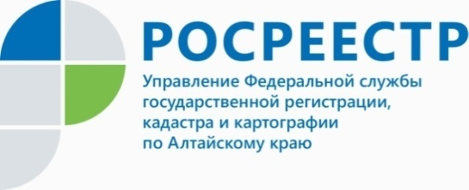
ПРЕСС-РЕЛИЗ

Как проходит перераспределение земельных участков?
По словам заместителя руководителя Управления Росреестра по Алтайскому краю Андрея Рериха увеличить площадь земельного участка, принадлежащего гражданину, за счет государственных или муниципальных земель возможно в результате перераспределения земель. При этом земельный участок должен принадлежать гражданину на праве собственности с видом разрешенного использования для ведения личного подсобного хозяйства, огородничества, садоводства или индивидуального жилищного строительства.
Перераспределение земельных участков возможно в случае, если:
• площадь земельного участка не превышает установленные предельные максимальные размеры;
• на земельном участке, который переходит в собственность гражданина, не расположено здание, сооружение, объект незавершенного строительства, находящиеся в собственности других лиц (за некоторыми исключениями);
• земельные участки не изъяты и не ограничены в обороте, не являются предметом аукциона по его продаже;
• целевым назначением и разрешенным использованием образуемых земельных участков признаются целевое назначение и разрешенное использование земельных участков, из которых они образуются при перераспределении.
- Перераспределение земельных участков осуществляется на основании соглашения между уполномоченными органами и собственником земельного участка. Для заключения соглашения гражданину необходимо обратиться в уполномоченный орган с соответствующим заявлением. Далее заявление рассматривается в срок не более 30 дней, после чего при отсутствии оснований для отказа принимается и направляется заявителю решение об утверждении схемы расположения земельного участка либо согласие на заключение соглашения о перераспределении в соответствии с проектом межевания территории, - объяснил Андрей Рерих.
Заявитель самостоятельно обеспечивает выполнение кадастровых работ и обращается в орган регистрации прав (через любое отделение МФЦ) с заявлением о государственном кадастровом учете образованного в результате перераспределения земельного участка. Вместе с тем уполномоченный орган может самостоятельно подать документы на государственный кадастровый учет в электронном виде.
В течение 30 дней после получения документов, подтверждающих государственный кадастровый учет образованных земельных участков, уполномоченный орган направляет заявителю подписанные экземпляры проекта соглашения о перераспределении земельных участков для подписания.
После заключения соглашения необходимо зарегистрировать право собственности на вновь образованный земельный участок, обратившись с соответствующим заявлением в отделение МФЦ.
Обращаем Ваше внимание, что увеличение площади земельного участка осуществляется за плату, размер которой определяется в установленном законом порядке.

Об Управлении Росреестра по Алтайскому краю
Управление Федеральной службы государственной регистрации, кадастра и картографии по Алтайскому краю (Управление Росреестра по Алтайскому краю) является территориальным органом Федеральной службы государственной регистрации, кадастра и картографии (Росреестр), осуществляющим функции по государственной регистрации прав на недвижимое имущество и сделок с ним, по оказанию государственных услуг в сфере осуществления государственного кадастрового учета недвижимого имущества, землеустройства, государственного мониторинга земель, государственной кадастровой оценке, геодезии и картографии. Выполняет функции по организации единой системы государственного кадастрового учета и государственной регистрации прав на недвижимое имущество, инфраструктуры пространственных данных РФ. Ведомство осуществляет федеральный государственный надзор в области геодезии и картографии, государственный земельный надзор, государственный надзор за деятельностью саморегулируемых организаций кадастровых инженеров, оценщиков и арбитражных управляющих. Подведомственное учреждение Управления - филиал ФГБУ «ФКП Росреестра» по Алтайскому краю. Руководитель Управления, главный регистратор Алтайского края - Юрий Викторович Калашников.
Контакты для СМИ
Пресс-служба Управления Росреестра по Алтайскому краю
Рыбальченко Елена +7 (3852) 29 17 33
Слободянник Юлия +7 (3852) 29 17 28
22press_rosreestr@mail.ru
www.rosreestr.ru
656002, Барнаул, ул. Советская, д. 16

